苏州大学电子信息学院《数字系统与逻辑设计》课程

实验报告
专业班级： 24通信1班 姓 名： 马青 学 号： 2428403046
年 级： 24 实验日期： 2025.11.5 同组实验者：
指导教师（签字）： 成 绩：
实验二 数据选择器和组合逻辑电路设计

一、实验目的
1. 掌握数据选择器的工作原理，基本使用方法和逻辑功能
2. 掌握数据选择器的应用，并能够用其设计电路

二、实验原理
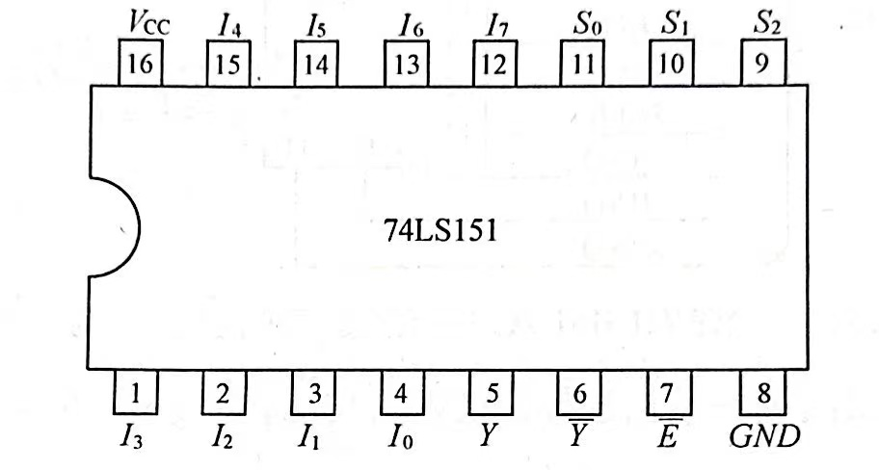
数据选择器是指经过选择，把多个通道的数据传送到唯一的公共数据通道上去。实现数据 选择功能的逻辑电路称为数据选择器，它的作用相当于多个输入的单刀多掷开关，八选一数据选择器（74LS151），地址输入端为S0、S1、S2，数据输入端为I0~I7,共8个输入端，通过给定不同的地址代码即可从给定的8个输入端数据中选出所要的1个，并送至输出端Y。其引脚图和逻辑功能表如下
图1 74LS151引脚图

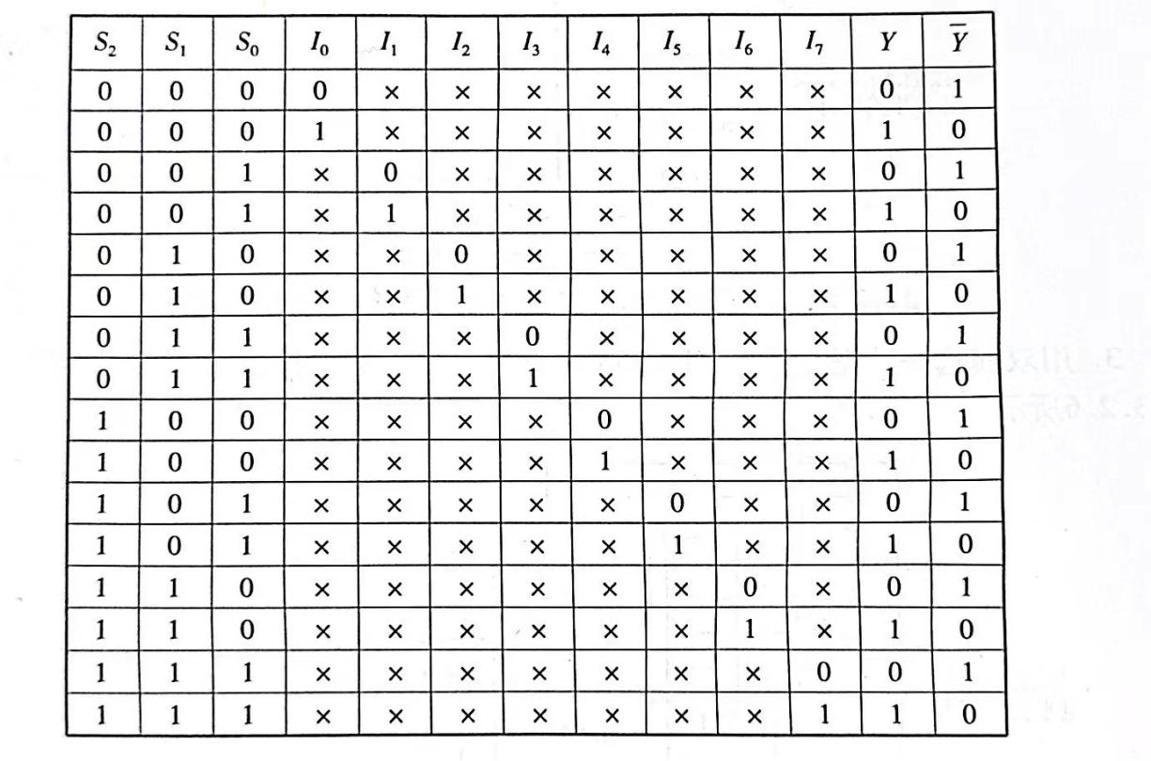
表1 74LS151逻辑功能表
输出Y的逻辑表达式为：

三、实验仪器与器件
（1）数字电路实验箱（EPI-EWB204+口袋实验箱）
（2）万用表
（3）函数信号发生器
（4）示波器
（5）实验器件：74LS151 （1片）

四、实验步骤、数据记录、结论

1. 验证74LS151八选一数据选择器的逻辑功能。
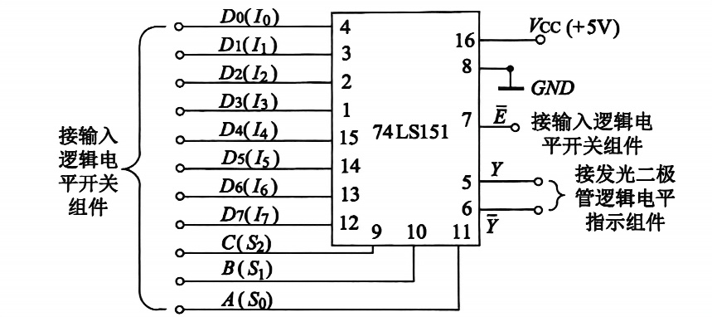
（1）连线图
图2 验证74LS151八选一数据选择器的逻辑功能试验逻辑图
引脚4、3、2、1、15、14、13、12接入D₀至D₇，引脚9、10、11接入C、B、A，引脚16接V_{CC}，引脚8接GND，引脚7接输入逻辑电平开关组件，引脚5和6接发光二极管逻辑电平指示组件。
（2）数据记录
表2 74LS151逻辑功能表
74LS151八选一数据选择器的逻辑功能表与实测值
A | B | C | D₀ | D₁ | D₂ | D₃ | D₄ | D₅ | D₆ | D₇ | Y | $$\overline{Y}$$ | Y实测值
 |  |  |  |  |  |  |  |  |  |  |  |  | 发光二极管 | 逻辑值
0 | 0 | 0 | 0 | × | × | × | × | × | × | × | 0 | 1 | 暗 | 0
0 | 0 | 0 | 1 | × | × | × | × | × | × | × | 1 | 0 | 亮 | 1
0 | 0 | 1 | × | 0 | × | × | × | × | × | × | 0 | 1 | 暗 | 0
0 | 0 | 1 | × | 1 | × | × | × | × | × | × | 1 | 0 | 亮 | 1
0 | 1 | 0 | × | × | 0 | × | × | × | × | × | 0 | 1 | 暗 | 0
0 | 1 | 0 | × | × | 1 | × | × | × | × | × | 1 | 0 | 亮 | 1
0 | 1 | 1 | × | × | × | 0 | × | × | × | × | 0 | 1 | 暗 | 0
0 | 1 | 1 | × | × | × | 1 | × | × | × | × | 1 | 0 | 亮 | 1
1 | 0 | 0 | × | × | × | × | 0 | × | × | × | 0 | 1 | 暗 | 0
1 | 0 | 0 | × | × | × | × | 1 | × | × | × | 1 | 0 | 亮 | 1
1 | 0 | 1 | × | × | × | × | × | 0 | × | × | 0 | 1 | 暗 | 0
1 | 0 | 1 | × | × | × | × | × | 1 | × | × | 1 | 0 | 亮 | 1
1 | 1 | 0 | × | × | × | × | × | × | 0 | × | 0 | 1 | 暗 | 0
1 | 1 | 0 | × | × | × | × | × | × | 1 | × | 1 | 0 | 亮 | 1
1 | 1 | 1 | × | × | × | × | × | × | × | 0 | 0 | 1 | 暗 | 0
1 | 1 | 1 | × | × | × | × | × | × | × | 1 | 1 | 0 | 亮 | 1
（3）结论：
74LS151八选一的数据选择器功能是根据地址信号，选择一路数据输入端进行输出。地址输入端为S2，S1，S0按二进制译码，从 8 个输入数据 D0- D7中，选择一个需要的数据送到输出端Y，S为使能端，低电平有效。使能端 S=1时，不论 S2，S1，S0状态如何，均无输出(Y=0，W’=1)多路开关被禁止。使能端S=0时，多路开关正常工作，根据地址码S2，S1，S0的状态选择D0-D7中某一个通道的数据输送到输出端Y。

2. 用74LS151八选一数据选择器设计实现四变量多数表决器电路
（1）设计
设输入为A、B、C、D，1表示赞成，0表示反对，输出为Y，1表示赞成，0表示反对。A接输入端，B、C、D接地址端。真值表及输出表达式如下：
表3 四变量多数表决器电路的真值表
A | B | C | D | Y | A | B | C | D | Y
0 | 0 | 0 | 0 | 0 | 1 | 0 | 0 | 0 | 0
0 | 0 | 0 | 1 | 0 | 1 | 0 | 0 | 1 | 0
0 | 0 | 1 | 0 | 0 | 1 | 0 | 1 | 0 | 0
0 | 0 | 1 | 1 | 0 | 1 | 0 | 1 | 1 | 1
0 | 1 | 0 | 0 | 0 | 1 | 1 | 0 | 0 | 0
0 | 1 | 0 | 1 | 0 | 1 | 1 | 0 | 1 | 1
0 | 1 | 1 | 0 | 0 | 1 | 1 | 1 | 0 | 1
0 | 1 | 1 | 1 | 1 | 1 | 1 | 1 | 1 | 1
$$Y= m_{0}∙0+m_{1}∙0+m_{2}∙0+m_{3}∙A+m_{4}∙0+m_{5}∙A+m_{6}∙A+m_{7}∙1$$
则：$D_{0}=D_{1}=D_{2}=D_{4}=0$ ， $D_{3}=D_{5}=D_{6}=A$ , $D_{7}=1$
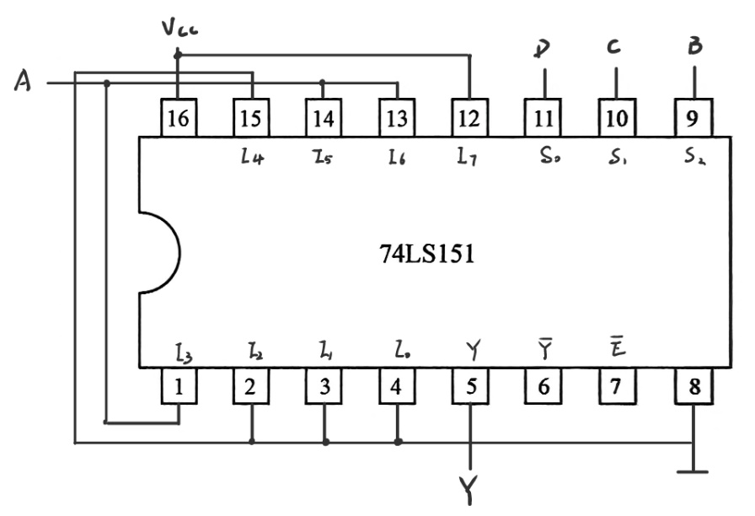
（2）连线图
图3 四变量多数表决器电路实验连线图

（3）数据记录

表4 用74LS151实现四变量多数表决器电路的数据记录表
A | B | C | D | Y_{理论值} | Y_{实测值}
 |  |  |  |  | 发光二极管 | 逻辑值
0 | 0 | 0 | 0 | 0 | 灭 | 0
0 | 0 | 0 | 1 | 0 | 灭 | 0
0 | 0 | 1 | 0 | 0 | 灭 | 0
0 | 0 | 1 | 1 | 0 | 灭 | 0
0 | 1 | 0 | 0 | 0 | 灭 | 0
0 | 1 | 0 | 1 | 0 | 灭 | 0
0 | 1 | 1 | 0 | 0 | 灭 | 0
0 | 1 | 1 | 1 | 1 | 亮 | 1
1 | 0 | 0 | 0 | 0 | 灭 | 0
1 | 0 | 0 | 1 | 0 | 灭 | 0
1 | 0 | 1 | 0 | 0 | 灭 | 0
1 | 0 | 1 | 1 | 1 | 亮 | 1
1 | 1 | 0 | 0 | 0 | 灭 | 0
1 | 1 | 0 | 1 | 1 | 亮 | 1
1 | 1 | 1 | 0 | 1 | 亮 | 1
1 | 1 | 1 | 1 | 1 | 亮 | 1
（4）结论：
将实验测试结果与真值表相比较，可以验证图3所示的实验电路能够实现四变量多数表决器的功能。说明根据所设计的电路，能够完成用74LS151八选一数据选择器设计实现四变量多数表决器的实验要求。

3. 设计用3个开关控制一个电灯的逻辑电路，要求改变任何一个开关的状态都能控制电灯由亮变灭或者由灭变亮。

（1）设计
三个输入变量A、B、C，均接地址端，0表示开关断开，1表示开关闭合，Y表示电灯状态，1为亮，0为灭。真值表及输出表达式如下：

表5 电灯电路真值表
A | B | C | Y
0 | 0 | 0 | 0
0 | 0 | 1 | 1
0 | 1 | 0 | 1
0 | 1 | 1 | 0
1 | 0 | 0 | 1
1 | 0 | 1 | 0
1 | 1 | 0 | 0
1 | 1 | 1 | 1
$$Y=\overline{A}\overline{B}C+\overline{A}B\overline{C}+A\overline{B}\overline{C}+ABC$$
$$Y\left(A,B,C\right)=m_{1}+m_{2}+m_{4}+m_{7}$$
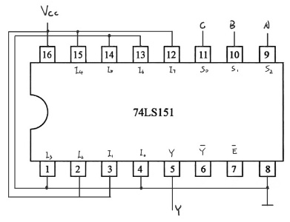
（2）连线图
图4 电灯电路实验连线图
（3）数据记录
表6 电灯电路数据记录
A | B | C | Y | 实测值Y
 |  |  |  | 发光二极管 | 逻辑值
0 | 0 | 0 | 0 | 灭 | 0
0 | 0 | 1 | 1 | 亮 | 1
0 | 1 | 0 | 1 | 亮 | 1
0 | 1 | 1 | 0 | 灭 | 0
1 | 0 | 0 | 1 | 亮 | 1
1 | 0 | 1 | 0 | 灭 | 0
1 | 1 | 0 | 0 | 灭 | 0
1 | 1 | 1 | 1 | 亮 | 1
（4）结论：
将实验测试结果与真值表相比较，可以验证图 4 所示的实验电路能够实现三开关控制一个电灯的功能。说明根据所设计的电路，能够完成用 74LS151 八选一数据选择器设计实现三开关控制一个电灯的实验要求。

4.用8选1数据选择器74LS151设计一个函数发生器电路。

（1）设计：
根据以下功能表设计电路：
表7 函数发生器电路功能表
S₁ | S₀ | Y
0 | 0 | AB
0 | 1 | A+B
1 | 0 | A$⨁$B
1 | 1 | $$\overline{A}$$

设四个输入变量S1、S0、A、B，其中的三个变量S1、S0、A接地址端，B接数据端。其真值表及输出表达式如下：

表8 函数发生器电路真值表
S₁ | S₀ | A | B | Y
0 | 0 | 0 | 0 | 0
0 | 0 | 0 | 1 | 0
0 | 0 | 1 | 0 | 0
0 | 0 | 1 | 1 | 1
0 | 1 | 0 | 0 | 0
0 | 1 | 0 | 1 | 1
0 | 1 | 1 | 0 | 1
0 | 1 | 1 | 1 | 1
1 | 0 | 0 | 0 | 0
1 | 0 | 0 | 1 | 1
1 | 0 | 1 | 0 | 1
1 | 0 | 1 | 1 | 0
1 | 1 | 0 | 0 | 1
1 | 1 | 0 | 1 | 1
1 | 1 | 1 | 0 | 0
1 | 1 | 1 | 1 | 0
$$Y=m_{0}⋅0+m_{1}⋅B+m_{2}⋅B+m_{3}⋅1+m_{4}⋅B+m_{5}⋅\overline{B}+m_{6}⋅1+m_{7}⋅0$$
则：$D_{0}=0$ ，$D_{1}=D_{2}=B$ ，$D_{3}=1$ , $D_{4}=B$ ，$D_{5}=\overline{B}$ ，$D_{6}=1$ ，$D_{7}=0$
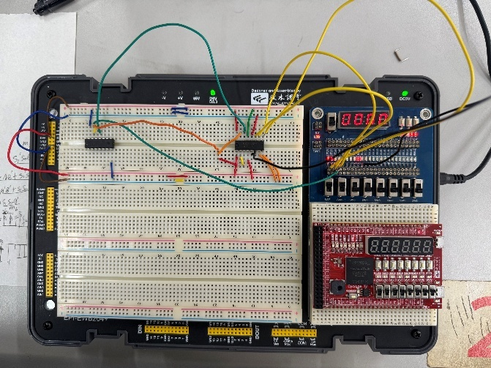
（2）接线图：
图5 函数发生器电路实验连线图
（2）数据记录：
表9 函数发生器电路数据记录
S₁ | S₀ | A | B | 实测值Y
 |  |  |  | 发光二极管 | 逻辑值
0 | 0 | 0 | 0 | 灭 | 0
0 | 0 | 0 | 1 | 灭 | 0
0 | 0 | 1 | 0 | 灭 | 0
0 | 0 | 1 | 1 | 亮 | 1
0 | 1 | 0 | 0 | 灭 | 0
0 | 1 | 0 | 1 | 亮 | 1
0 | 1 | 1 | 0 | 亮 | 1
0 | 1 | 1 | 1 | 亮 | 1
1 | 0 | 0 | 0 | 灭 | 0
1 | 0 | 0 | 1 | 亮 | 1
1 | 0 | 1 | 0 | 亮 | 1
1 | 0 | 1 | 1 | 灭 | 0
1 | 1 | 0 | 0 | 亮 | 1
1 | 1 | 0 | 1 | 亮 | 1
1 | 1 | 1 | 0 | 灭 | 0
1 | 1 | 1 | 1 | 灭 | 0
（3）结论：
将实验测试结果与真值表相比较，可以验证图5所示的实验电路能够实现函数发生器的功能。当S1S0的值分别取00、01、10、11时，代表电路分别发生一种函数。

五、实验讨论与分析（含实验思考题）
本实验是我第二次数电实验课。课前，我充分预习并了解了74LS151八选一数据选择器的功能，所以这次实验比较轻松。实验过程中，我学会了合理地布局线路，合理的放置芯片位置，使实验箱表元器件和导线排布地井井有条，不再那么凌乱，一眼就能看出哪个引脚接到了哪里。通过这次实验，我进一步理解了74LS151八选一数据选择器的工作特性。理论分析与动手实践的结合，让我对数字电路的学习有了更深体会。
实验思考题：
1.数据选择器输送数据的特点是什么？
数据选择器通过控制信号从多路输入中选通一路，单向传输至输出端。
2.数据选择器控制输入端的作用是什么？
数据选择器的控制输入端通过接收控制信号来确定选通哪一路输入信号传输至输出端。
3.用数据选择器设计组合逻辑电路，一般适用于哪些情况？
用数据选择器设计组合逻辑电路，一般适用于输入变量数量较少，仅需单一输出，且逻辑函数可快速展开为最小项表达式或通过变量赋值直接映射到数据选择器输入通道，同时追求电路结构简洁、避免使用大量门电路搭建的情况。
4.总结归纳用中规模常用集成电路设计组合电路的步骤。
第一步：进行逻辑抽象。确定输入、输出变量，定义逻辑状态的含义，列出逻辑真值表；
第二步：写出逻辑函数式；
第三步：选择地址输入端和数据输入端；
第四步：根据实际所选的器件特点设计出相应的电路，并画出设计的逻辑电路。

苏州大学电子信息学院《数字系统与逻辑设计》课程

实验数据记录
专业班级： 24通信1班 姓 名： 马青 学 号： 2428403046
年 级： 24 实验日期： 2025.11.5 同组实验者：
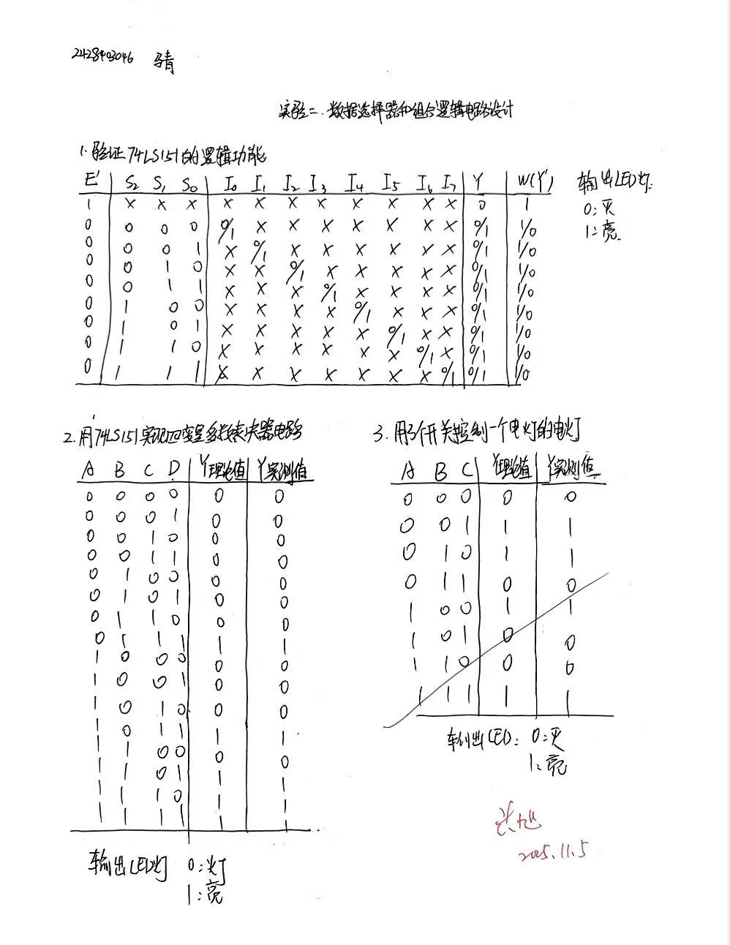
实验二 数据选择器和组合逻辑电路设计

苏州大学电子信息学院《数字系统与逻辑设计》课程

实验预习报告
专业班级： 24通信1班 姓 名： 马青 学 号： 2428403046
年 级： 24 实验日期： 2025.11.5 同组实验者：
指导教师（签字）：

实验二 数据选择器和组合逻辑电路设计

一、实验目的
1. 掌握数据选择器的工作原理，基本使用方法和逻辑功能
2. 掌握数据选择器的应用，并能够用其设计电路

二、实验原理
数据选择器是指经过选择，把多个通道的数据传送到唯一的公共数据通道上去。实现数据 选择功能的逻辑电路称为数据选择器，它的作用相当于多个输入的单刀多掷开关，八选一数据选择器（74LS151），地址输入端为S0、S1、S2，数据输入端为I0~I7,共8个输入端，通过给定不同的地址代码即可从给定的8个输入端数据中选出所要的1个，并送至输出端Y。其引脚图和逻辑功能表如下
图1 74LS151引脚图

表1 74LS151逻辑功能表
输出Y的逻辑表达式为：

三、实验仪器与器件
（1）数字电路实验箱（EPI-EWB204+口袋实验箱）
（2）万用表
（3）函数信号发生器
（4）示波器
（5）实验器件：74LS151 （1片）

四、实验步骤、数据记录、结论

1. 验证74LS151八选一数据选择器的逻辑功能。
实验连线图
图2 验证74LS151八选一数据选择器的逻辑功能试验逻辑图
引脚4、3、2、1、15、14、13、12接入D₀至D₇，引脚9、10、11接入C、B、A，引脚16接V_{CC}，引脚8接GND，引脚7接输入逻辑电平开关组件，引脚5和6接发光二极管逻辑电平指示组件。

2. 用74LS151八选一数据选择器设计实现四变量多数表决器电路
（1）设计
设输入为A、B、C、D，1表示赞成，0表示反对，输出为Y，1表示赞成，0表示反对。A接输入端，B、C、D接地址端。真值表及输出表达式如下：
表2 四变量多数表决器电路的真值表
A | B | C | D | Y | A | B | C | D | Y
0 | 0 | 0 | 0 | 0 | 1 | 0 | 0 | 0 | 0
0 | 0 | 0 | 1 | 0 | 1 | 0 | 0 | 1 | 0
0 | 0 | 1 | 0 | 0 | 1 | 0 | 1 | 0 | 0
0 | 0 | 1 | 1 | 0 | 1 | 0 | 1 | 1 | 1
0 | 1 | 0 | 0 | 0 | 1 | 1 | 0 | 0 | 0
0 | 1 | 0 | 1 | 0 | 1 | 1 | 0 | 1 | 1
0 | 1 | 1 | 0 | 0 | 1 | 1 | 1 | 0 | 1
0 | 1 | 1 | 1 | 1 | 1 | 1 | 1 | 1 | 1
$$Y= m_{0}∙0+m_{1}∙0+m_{2}∙0+m_{3}∙A+m_{4}∙0+m_{5}∙A+m_{6}∙A+m_{7}∙1$$
则：$D_{0}=D_{1}=D_{2}=D_{4}=0$ ， $D_{3}=D_{5}=D_{6}=A$ , $D_{7}=1$
（2）连线图
图3 四变量多数表决器电路实验连线图

3. 设计用3个开关控制一个电灯的逻辑电路，要求改变任何一个开关的状态都能控制电灯由亮变灭或者由灭变亮。
（1）设计
三个输入变量A、B、C，均接地址端，0表示开关断开，1表示开关闭合，Y表示电灯状态，1为亮，0为灭。真值表及输出表达式如下：
表3 电灯电路真值表
A | B | C | Y
0 | 0 | 0 | 0
0 | 0 | 1 | 1
0 | 1 | 0 | 1
0 | 1 | 1 | 0
1 | 0 | 0 | 1
1 | 0 | 1 | 0
1 | 1 | 0 | 0
1 | 1 | 1 | 1
$$Y=\overline{A}\overline{B}C+\overline{A}B\overline{C}+A\overline{B}\overline{C}+ABC$$
$$Y\left(A,B,C\right)=m_{1}+m_{2}+m_{4}+m_{7}$$
（2）连线图
图4 电灯电路实验连线图=

